“Үлемсез полк” кичектерелә.

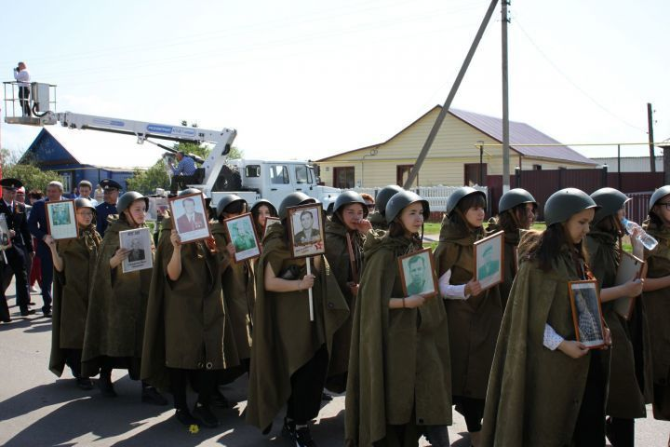
Быел 9 Май – Җиңү бәйрәмендә “Үлемсез полк” маршы үтмәячәк.

Ул соңрак, көзге айларда узар дип көтелә. Коронавирус чире таралудан саклануны күздә тотып шундый карар кабул ителгән.
Былтыр исә, Covid-19 котырган чорда, “Үлемсез полк” онлайн режимда үткән иде.
Ә Җиңү бәйрәменә багышланган чаралар район үзәгендә дә, башка авылларда да узачак. Моңа әзерлек байтактан башланды.
Митингларны оештыручылар Роспотребнадзор таләпләрен истә тотып эшләргә тиешләр. Кешеләр арасында дистанция саклау, халык күмәк булган урыннарда битлек кию таләбен катгый үтәү зарур.

